Příloha č. 2 ZD

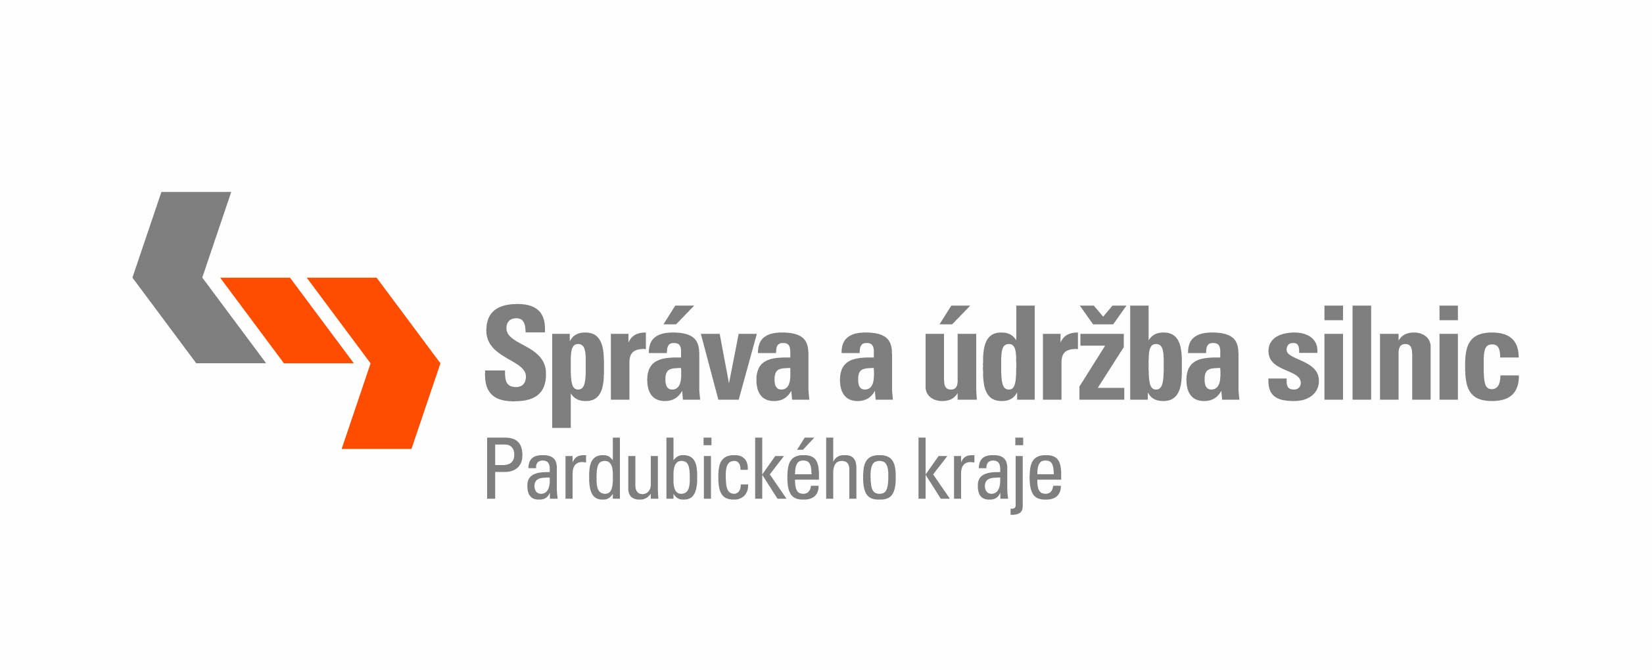

Vymezení základních technických podmínek na veřejnou zakázku s názvem „Dodávka pokladače živičných směsí (finišeru) pro cestmistrovství Pardubice.

Technické požadavky pro pokladač živičných směsí (finišer) - Speciální stroj pro pokládku živičných krytů.
- Finišer na pokládku živičných směsí ojetý nebo továrně nový.
- Rok výroby min. 2023, počet Mh max. 80.
- Finišer na pokládku živičných směsí s minimální šířkou pokládky 1800 mm. Základní šířka
hladící výsuvné lišty plynule stavitelné od max. 1800 mm do min. 3400 mm, šířka pokládky s přídavnými nástavci 4 500 mm, s možností dokoupení přídavných nástavců do šířky 5 m. Tloušťka pokládané vrstvy do 200 mm.
- Pásový podvozek s pryžovými deskami s dvěma oddělenými hydrostatickými pohony.
- Průchodnost materiálu (max. výkon) min. 300 t/hod.
- Přejezdová rychlost min 4 km/hod.
- Motor o výkonu minimálně 72 kW splňující platné emisní normy pro provoz v ČR, úsporné elektronické řízení motoru ECO.
- Střechovitý profil pokládky od -2,5 % do +3 % hydraulicky stavitelný.
- Obslužný můstek nebo pracovní plošina vybavena dvěma sedadly řidiče, otočné směrem ven do boku, s bočním průhledným krytem a se sklápěcí stříškou, do šířky výsuvnými markýzami pro ochranu posádky i při vychýleném sedadle s ovládacím panelem s barevným displejem pro obsluhu a kontrolu finišeru a s dvěma ovl. panely s barevným displejem pro levou a pravou stranu lišty k nastavení hladící lišty.
- Dvě zpětná zrcátka.
- Pohon obou náprav, signalizace zpětného chodu.
- Dva oddělené hydrostatické pohony pro pásy nezávisle elektronicky řízené. Pojezdová rychlost plynule nastavitelná do min. 25 m/min. Změna směru jízdy (vlevo nebo vpravo) pod zatížením bez použití spojky.
- Řízení finišeru změnou pracovní rychlosti pásových pojezdů.
- Obsah násypky živice min. 10 000 kg, vstupní klapka násypky odklopitelná k servisním účelům nahoru. Vzájemně nezávislé vyklápění bočních stěn násypky pomocí zvedacích válců, tlačné rolny pro nákladní vozidla na násypce kyvně zavěšené s možností posunutí vpřed o nim. 75 mm.
- Čelní sklápěcí klapka násypky hydraulicky ovládaná.
- Příčkové dopravníky (podavače), krátkodobě se zpětným chodem.
- Hladící výsuvná lišta 1,8 m až 3,4 m s hutnícími lištami (pěch – tamper) a vibrací, možnost hydraulického odlehčení lišty pro zlepšení trakce finišeru. Vyhřívané ližiny bočnic.
- Elektrické vyhřívání hladící lišty s indikací ohřevu v místě obsluhy. Vytápění lišty při volnoběhu vznětového motoru.
- Automatické uzamčení výšky hladící lišty při zastavení finišeru.
- Vzájemně nezávislé hydrostatické pohony šneků a podávačů.
- Rozdělovací šneky reversibilní letmo zavěšené s plynulou regulací.
- Hydraulicky poháněný částečně reversibilní podávací pás s plynule nastavitelnou rychlostí.
- Nivelace podélná a příčná. Dva ovladače nivelace, min. jeden ultrazvukový snímač a jeden mechanický snímač, včetně snímače na lankovou dráhu.
- Čidlo příčného sklonu v širokém rozsahu min. +/-10%.
- Ultrazvukové ovládání podávacích rozdělovacích šneků, hydraulické nastavení výšky šneků.
- Snímací ližiny v délce min. 0,30 m, 1 m a třmen ke snímání z lanka.
- Čistící zařízení s nádrží na separační prostředek s min. 10 m samonavíjecí hadicí
- Ruční postřik s min. 2 - metrovou hadicí pro čištění stroje.
- Sedadla řidiče a ovládací panely splňující požadavky ergonomické práce.
- Ovládací panel řidiče v modulárním provedení velký a kontrastní barevný displej umožňují snadnou obsluhu a kontrolu finišeru, včetně zobrazení důležitých provozních údajů.
- Dva ovládací panely lišty pro levou a pravou lištu s barevným displejem pro nastavení lišty.
- Brzdy lamelové automatické blokování ve stavu bez tlaku oleje.
- Počítadlo provozních motohodin.
- Transportní rozměry: min. průjezdová šířka 2200 mm, max. délka 5 000 mm, max. výška 3 100 mm.
- Označení těžiště stroje pro transport.
- Signalizace zpětného chodu.
- Elektroinstalace 24 V.
- Osvětlení stroje vpředu, vzadu a pracovního prostoru.
- Výsuvný výstražný zábleskový maják oranžové barvy.
- Výbava základním nářadím a montážními přípravky s uzamykatelnou skříňkou.
- Zabezpečení proti vandalismu (uzamykatelná nádrž PHL a kryt ovládacího panelu).
- Odpojovač akumulátorů.
- Zjednodušené automatické ovládání finišeru při pokládce a přesunu po staveništi.
- Do finišeru bude namontován profesionální telematický systém pro optimalizaci používání stroje a servisu.
- Do stroje bude namontován modul GPS se zapojením vstupů. Požadavek aktivních FMS dat pro přenos do GPS modulu třetí strany, čili aktivní FMS brána dle standardního protokolu FMS.

Další požadavky:
- Požadovaná minimální záruční doba: 18 měsíců nebo min. 2 000 Mth, dle toho, která skutečnost nastane dříve.
- Součástí nabídky bude uvedení termínu plnění, záruční doby a umístění servisních středisek včetně servisní hodinové sazby a sazby za 1 km, dále uvedení lhůt záručních prohlídek včetně uvedení cen za jednotlivé prohlídky se započítáním spotřebovaného materiálu
a pracovního času.
- Dodavatel v nabídce doloží návod k obsluze s bezpečnostními pokyny v elektronické podobě.

Požadovaná dokumentace při předání strojů:
Předávací protokol, záruční listy a záruční podmínky.
Návod k obsluze (tištěná forma) v českém jazyce, servisní kniha v českém jazyce,
katalog náhradních dílů. Doklady o jakosti výrobku. Prohlášení o shodě - CE.

V Pardubicích dle elektronického podpisu

………………………………………………
Ing. Zdeněk Vašák, ředitel

